D2008-W和D39-W系列TCP modbus协议
支持的仪表：属后期升级增加，不一定都具此功能，需下单时注明
一、重要参数
IP:仪表的IP
端口:4000
设备地址：PC参数中的地址
注：仪表属TCP服务器模式，若超过5秒没有收到所连接设备（如PLC）的数据时，则仪表会判定连接失效，并断开TCP连接，之后应用设备需重新连接。
二、数字仪表寄存器
寄存器地址 |  | 说明
40000 |  | 状态  Bit8：开机零点确认中 0：已确认 1：正在确认中  Bit9：超载 0：正常 1：超载  Bit10：稳定 0：不稳定 2：稳定  Bit11：去皮 0：没有去皮 1：去皮状态  Bit12：零点 0：没在零点 1：零位区  Bit13：计量数据有效 0：无效 1：有效  Bit14: 传感器出错 0：通讯正常 1: 异常  Bit15: 备用  Bit0~7: 传感器个数
40001 |  | 传感器状态 0:正常 1：异常  Bit0：1号  Bit1：2号  ...  Bit15：16号
40002-40003 |  | 毛重：float
40004-40005 |  | 皮重：float
40006-40007 |  | 净重：float
40008-40009 |  | 第1个传感器内码：float
400010-40011 |  | 第2个传感器内码：float
... |  | ...
40038-40039 |  | 第16个传感器内码：float
10001 |  | Bit0:置零 1有效  Bit1~15:备用（无效）
协议:(选用此协议)
接收: 00 2F 00 00 00 06 01 03 00 02 00 004
00 2F：每次通讯+1计数,如下一包就是00 30
00 06: 表示后面有几个字节
01 03 00 02 00 004:同RS232的modbus RTU数据包，但少了CRC校验
举例:
1、读重量与内码
指令：5F EA 00 00 00 06 01 03 00 00 00 28
应答: 5F EA 00 00 00 53 01 03 50 10 34 00 00 00 00 00 00 00 00 00 00 47 79 C3 0E AA 8D C3 7B 9F D0 C3 24 7B DD C2 D8 1A A3 C2 F6 A0 55 C3 03 E4 8D C3 17 75 D6 C2 6A 17 88 C3 73 8A 5E C2 BF 3B 31 C3 1A 12 6C C3 37 D3 50 C3 5E EA B1 C3 11 B0 65 C2 D0 D0 CD C2 C6 00 00 00 00
2、置零
指令:90 78 00 00 00 06 01 06 00 01 00 01
应答:90 78 00 00 00 06 01 06 00 01 00 01
三、测试方法
第一步打开软件:

第二步配置通讯方式:
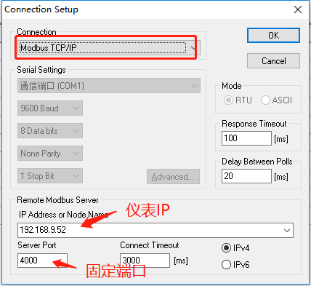
第三步: 读寄存器
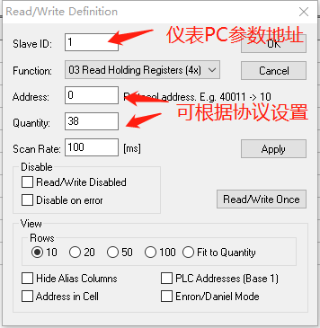

第四步：看数据
重量与内码数据为float格式，需按以下设置.应用程序开发，也需按此解码
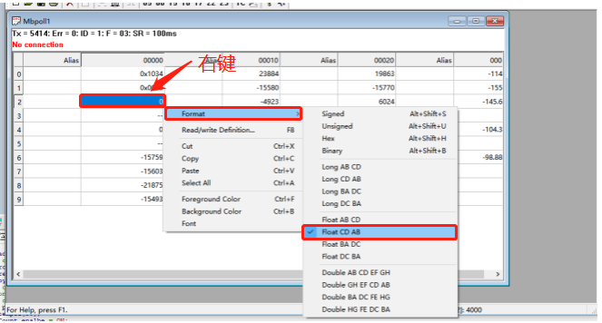
第五步：最终效果
